Comment lutter contre le chômage ?
--
Les sources du chômage conjoncturel (3/4)
--
Fichier d’activités

Étape 1 : Activités sur documents (1 heure)

Document 1

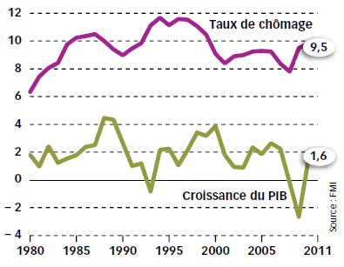
Source : Alternatives Economiques

1. En citant des données du graphique, comparez l’évolution du PIB et celle du taux de chômage.
2. Que peut-on dire du lien entre ces deux variables ? Dans quel sens ce lien peut-il être fait ?

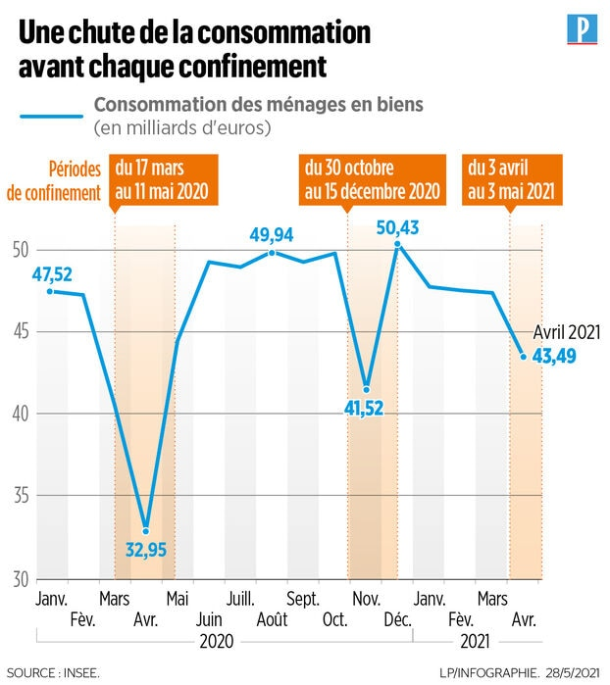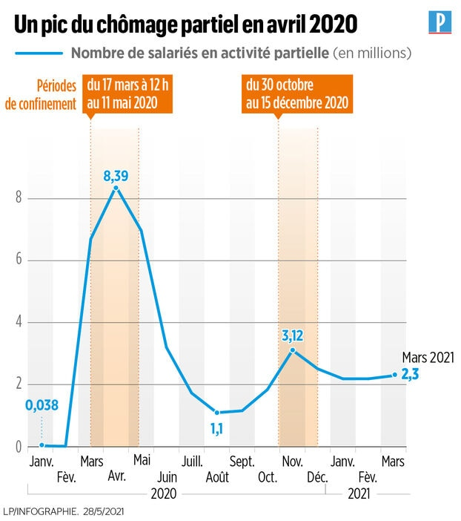

Source : Le Parisien, d’après des données de l’INSEE, Mai 2021.

1. Comment la consommation a-t-elle évolué pendant les confinements ? Appuyez votre réponse en citant des données et en effectuant un calcul à l’aide de l’outil statistique approprié.
2. Qu’est-ce que le chômage partiel ? Comment a-t-il évolué pendant les confinements ? Faites également un calcul.
3. Pourquoi les entreprises ont-elles mis leurs salariés en chômage partiel ?

Etape 2 : Tâche finale (1 heure)

Mobilisation des connaissances

A l’aide de vos connaissances, expliquez quels sont les effets des fluctuations économiques sur le chômage conjoncturel.

